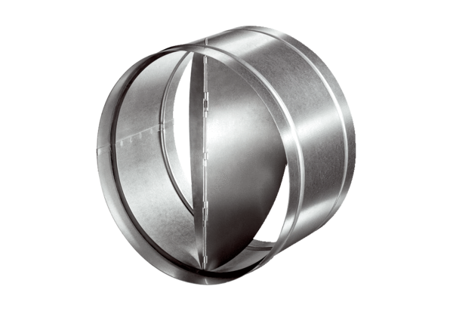Automata visszacsapó szelep AVM 31Csomagolási egység: 1 darabVálaszték: C
Termékszám: 0093.0009Gyártó: MAICO

